TERCER CICLO

A VISIT TO SELWO MARINA

Vamos a visitar un acuario en el que podremos ver diferentes especies marinas sobre las que previamente hemos trabajado y aprendido sus características.

TEMPORALIZACIÓN: 10 sesiones

CURSO: 6º EP

ÁREAS: LENGUA EXTRANJERA, LENGUA CASTELLANA, CIENCIAS NATURALES.

INDICADORES | UNIDAD | ÁREAS
ING.3.5.1. Comprende la idea principal de mensajes oídos y reconoce patrones sonoros,acentuales,rítmicos y de entonación básicos y se apoya en materiales audiovisuales audiovisuales diversos sobre temas cotidianos. | 2 | LENGUA EXTRANJERA
ING.13.1.Reconoce un repertorio limitado de léxico escrito relativo a situaciones cotidianas y temas habituales y diferencia los signos ortográficos básicos en los temas adaptados a su edad para facilitar su comprensión.(CCL) | 2 | LENGUA EXTRANJERA
ING.3.10.1.Conoce y emplea las estrategias básicas y los conocimientos sobre aspectos culturales y lingüísticos más adecuadas para la comprensión global de distintos tipos de textos propios de su entorno,subraya información esencial y los puntos principales, y establece convergencias y divergencias respecto a los países anglohablantes. (CCL,CAA,CEC) | 2 | LENGUA EXTRANJERA

ACTIVIDAD 1

DESCRIPCIÓN: Vamos a conocer Selwo Marina. Buscaremos su localización, qué animales visitaremos y sus hábitats.

METODOLOGÍA:

EJERCICIO 1: Buscar información sobre Selwo Marina. Lo harán usando internet en clase por pequeños grupos en los que uno de ellos irá anotando la información encontrada sobre el acuario.

EJERCICIO 2: Los alumnos buscarán el vocabulario sobre los animales y sus hábitats correspondientes, repitiendo la metodología del ejercicio anterior.

EJERCICIO 3: Los alumnos pondrán en común con el resto de la clase la información encontrada, mediante exposición oral.

ESPACIO: Aula

AGRUPAMIENTO: grupos pequeños, grupo clase.

RECURSOS: Pizarra digital, proyector, ordenador, material fungible.

CONTEXTOS: Escolar

TIPO DE PENSAMIENTO: Reflexivo, Creativo, Analítico.

ACTITUDES Y VALORES: Atención, esfuerzo, capacidad de observación y análisis. Trabajo en equipo.

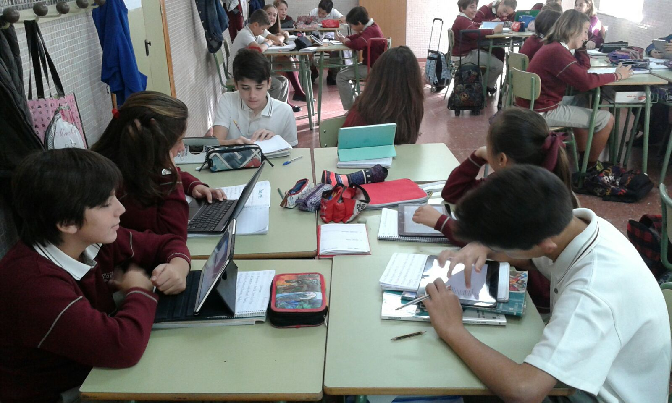

ACTIVIDAD 2

DESCRIPCIÓN: Los alumnos traducen el vocabulario específico encontrado y lo aprenden en clase.

METODOLOGÍA:

EJERCICIO 1: Los alumnos buscarán a través de diccionarios o internet (apps, etc) el significado del vocabulario en pequeños grupos. Uno de cada grupo anota las palabras.

EJERCICIO 2: Aprenden la pronunciación de cada palabra mediante audiciones (maestro/a y/o ordenador).

EJERCICIO 3: Los alumnos repiten el vocabulario tras escucharlo mediante la audición.

ESPACIO: Aula

AGRUPAMIENTO: Grupos pequeños y Toda la clase.

RECURSOS: Pizarra digital, proyector, ordenador, material fungible.

CONTEXTOS: Escolar

TIPO DE PENSAMIENTO: Reflexivo, creativo, deliberativo, lógico.

ACTITUDES Y VALORES: Trabajar en grupo. Tener iniciativa. Atención y turnos de palabra. Empatía.

ACTIVIDAD 3

DESCRIPCIÓN: Los alumnos organizarán la salida, el material necesario y aprenderán las actitudes necesarias.

METODOLOGÍA:

EJERCICIO 1: Los alumnos se informan en secretaría del precio del autobús. El delegado/a pregunta a Secretaría y lo comunica a la clase.

EJERCICIO 2: Calculan el tiempo necesario total para realizar la salida, teniendo en cuenta el trayecto de ida y vuelta, horario de apertura y cierre del acuario.

EJERCICIO 3: Anotan en pequeños grupos el material necesario para la visita y deciden lo indispensable.

EJERCICIO 4: Puesta en común del material con el resto de la clase. Deciden por votación el material a llevar.

EJERCICIO 5: Mediante brainstorming, se deciden las actitudes apropiadas que se deben tener en una visita guiada como esta.

ESPACIO: Aula

AGRUPAMIENTO: Individual , pequeño grupo y clase.

RECURSOS: Letra de la canción, Ordenador, Proyector, Equipo de sonido.

CONTEXTOS: Escolar

TIPO DE PENSAMIENTO: Analítico, creativo, sistémico, deliberativo, reflexivo

ACTITUDES Y VALORES: Atención, esfuerzo, capacidad de observación y análisis.Empatía, trabajo en equipo.

ACTIVIDAD 4

DESCRIPCIÓN: Los alumnos realizan la salida al acuario.

ACTIVIDAD 5

DESCRIPCIÓN: Los alumnos comparten con el resto de compañeros de Primaria su experiencia.

METODOLOGÍA

EJERCICIO 1: Por grupos, preparamos una presentación sobre nuestra visita y el proceso seguido para realizarla.

EJERCICIO 2: Cada grupo es asignado a un grupo de Primaria para exponer la experiencia a los compañeros.

EJERCICIO 3: Exposición en los diferentes grupos.

ESPACIO: Aula propia y el resto de aulas de primaria.

AGRUPAMIENTO: Pequeño grupo

RECURSOS: tablets, ordenadores, internet.

CONTEXTOS: escolar

TIPOS DE PENSAMIENTO: Analítico, creativo, sistémico, deliberativo, reflexivo, lógico.

ACTITUDES Y VALORES: trabajo en equipo, capacidad de síntesis y análisis, empatía, liderazgo.

